# Задание 1.1. Сравнение Употребления слов «ныне» и «сейчас» в основном подкорпусе.

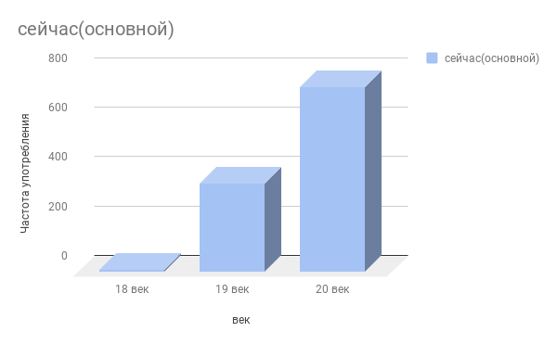

Из построенных мною диаграмм, мы можем сделать вывод, что слово «ныне» больше всего употреблялось в 18 веке наиболее часто, а слово «сейчас» в это время практически не употреблялось. В 19 веке мы видим, что частота употребления слова «ныне» сильно упала, а слово «сейчас» стало употребляться аще. И, наконец, в 20 веке слово «ныне» практически вышло из словарного оборота населения, а слово «сейчас», наоборот, стало довольно популярным в употреблении.

*Я строила диаграммы в GoogleSheets, поэтому ,я сохраняла картинки диаграмм и импортировала сюда.

**Задание1.2.** Сравнение Употребления слов «ныне» и «сейчас» в поэтическом подкорпусе.

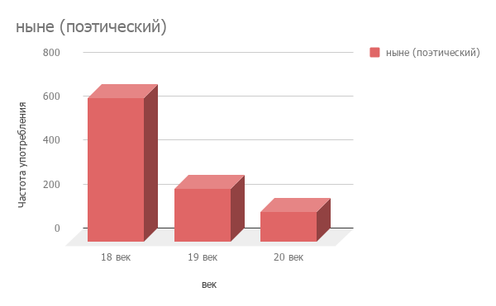

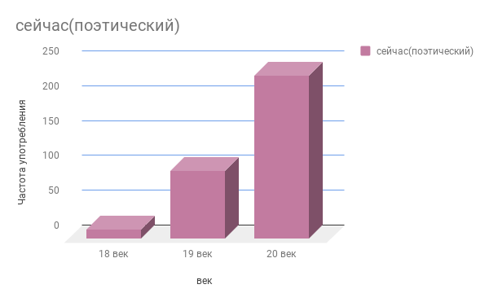

В поэтическом подкорпусе ситуация такая же, как и в основном. Пик частоты употребления слова «ныне» приходится на 18 век, и далее начинает сбавлять обороты. Слово «сейчас» в 18 веке не использовалось вовсе, но, начиная с 19 века, оно начинает употребляться чаще, и в 20 веке достигает наибольшую популярность.

**Задание 2**. Диалоги.

Часть 2: диалоги Для того, чтобы проверить употреблялись ли следующие диалоги во времена правления Екатерины Второй (1762-1796 гг), нам нужно посмотреть, использовались ли отдельные слова из каждого диалога.

Начнем с первого:

*— Отдай!*

*— Пиши пропало. Что пряжка, третьего дня эта поганка у меня с груди звезду Александра Невского уперла! Любит, сволочь, блестящее.*

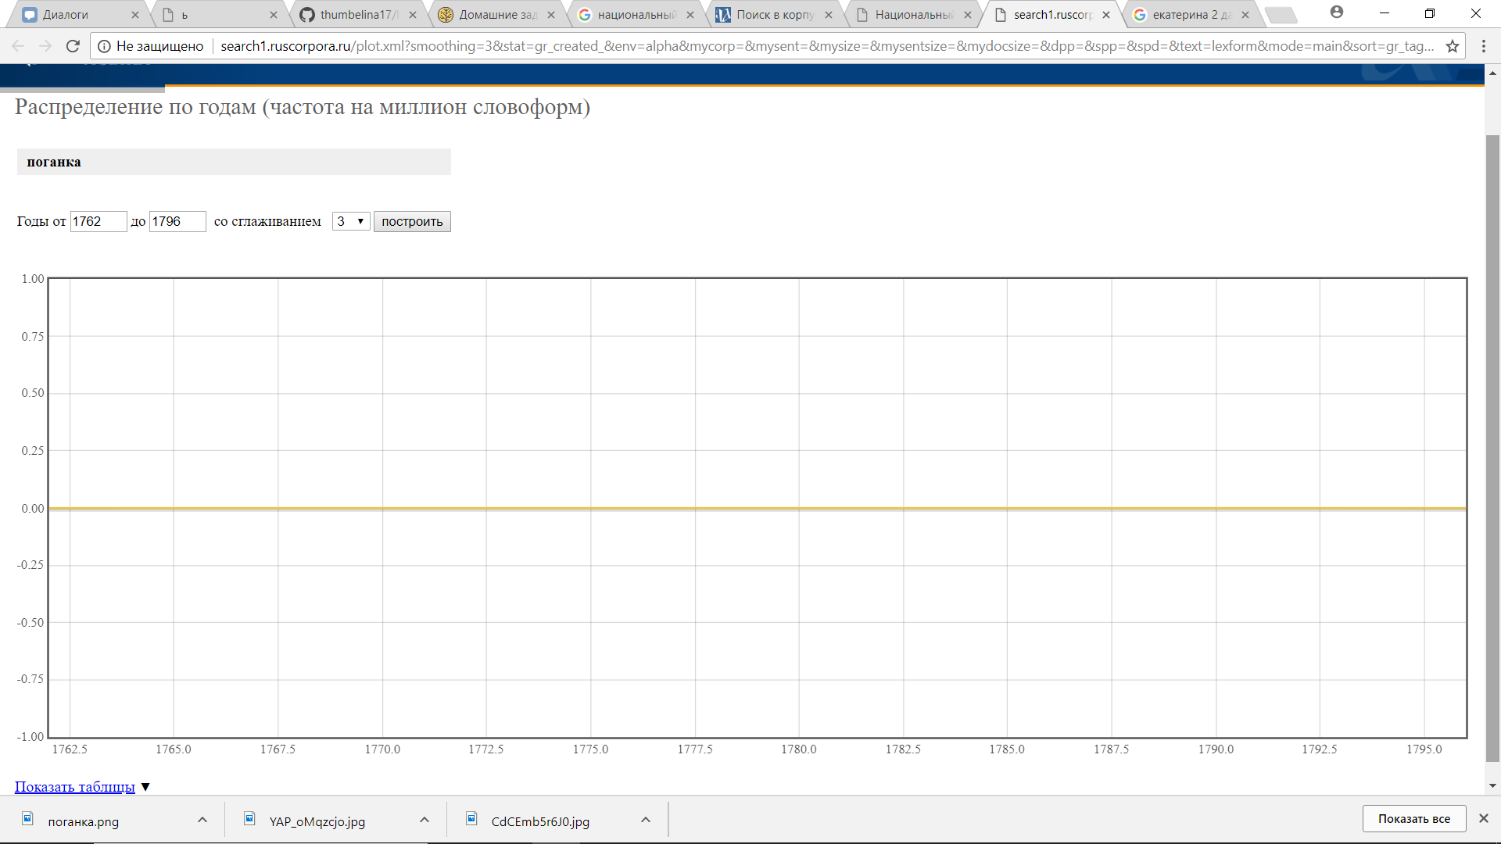

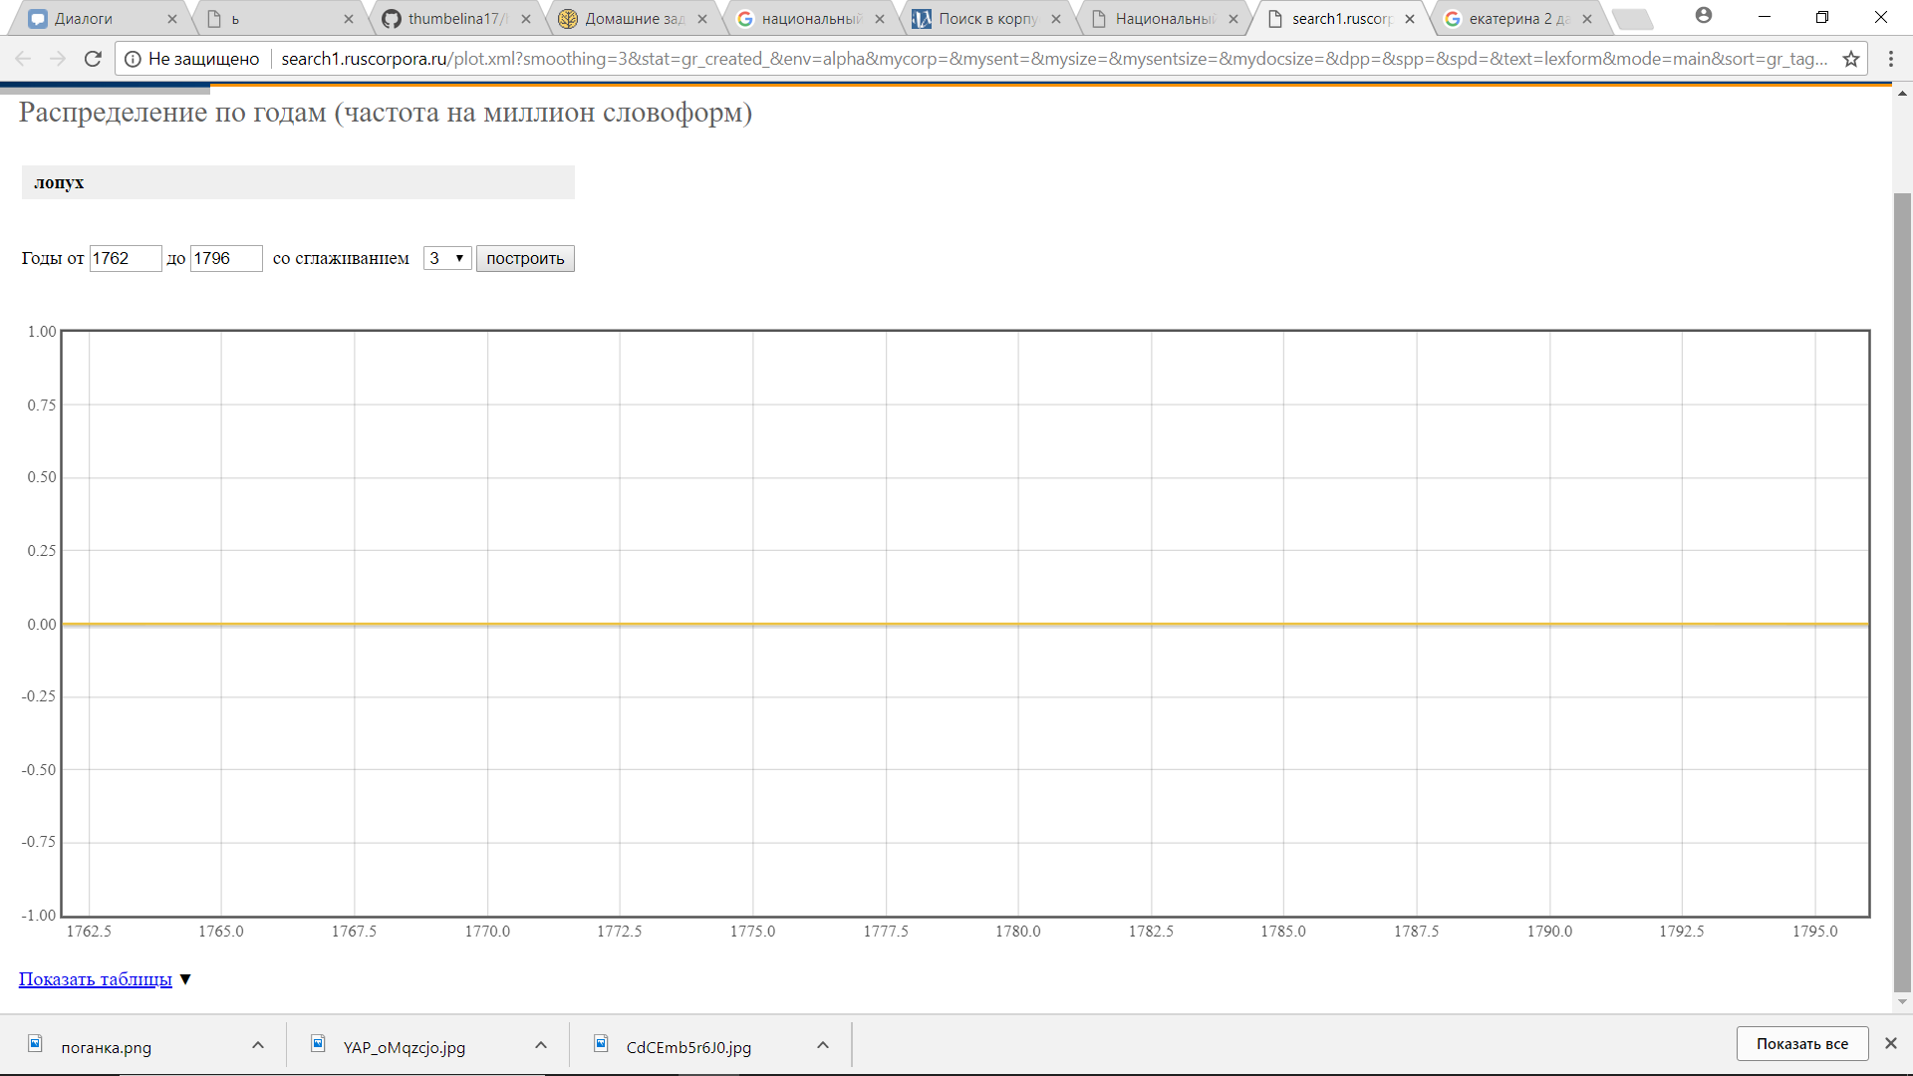

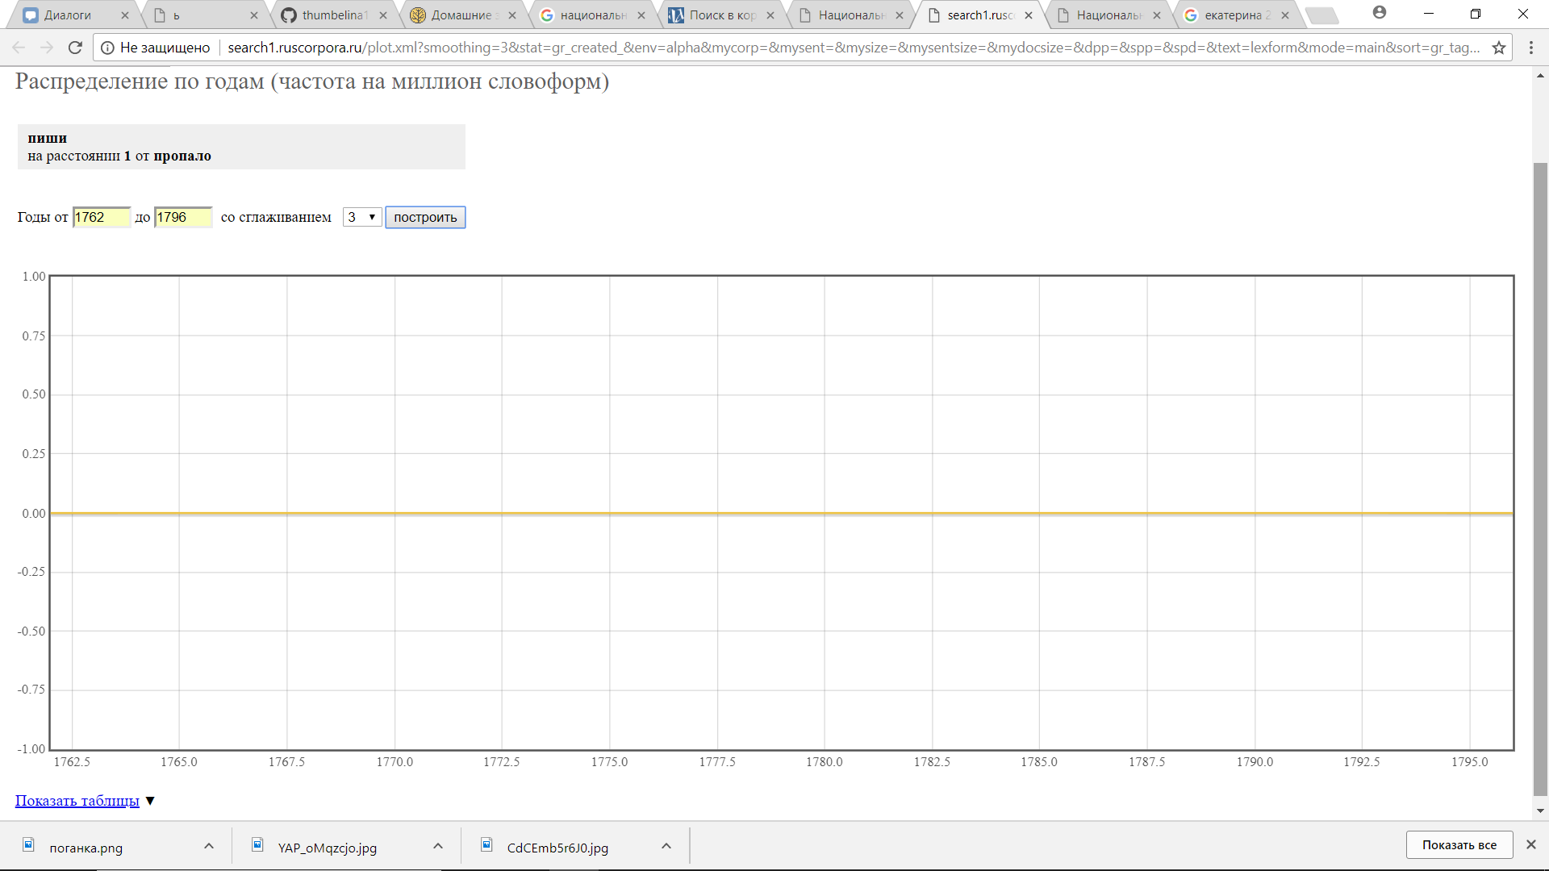

При вводе фразы «пиши пропало», а так же слов «поганка» и «уперла» мы можем видеть, что частота употребления в годы правления Екатерины Второй на 0, а следовательно данный диалог состояться никак не мог.

***Диалог 2.***

*— Ох, ну просто немыслимо! Нет, как можно быть таким лопухом?!*

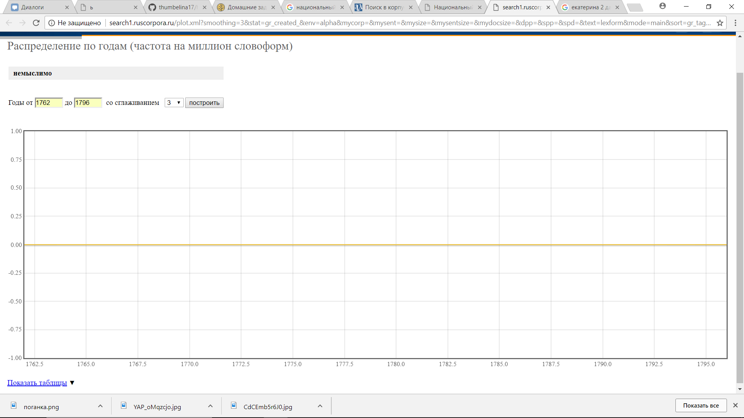

Как мы видим, этот диалог тоже не мог состояться во время правления Екатерины II. Употребление слова «немыслимо» равна 0, так же, как и слово «лопух», график которого я приводила в первом диалоге.

**Диалог 3.**

*— Я гнева вашего никак не растолкую. Он в доме здесь живет, великая напасть!*

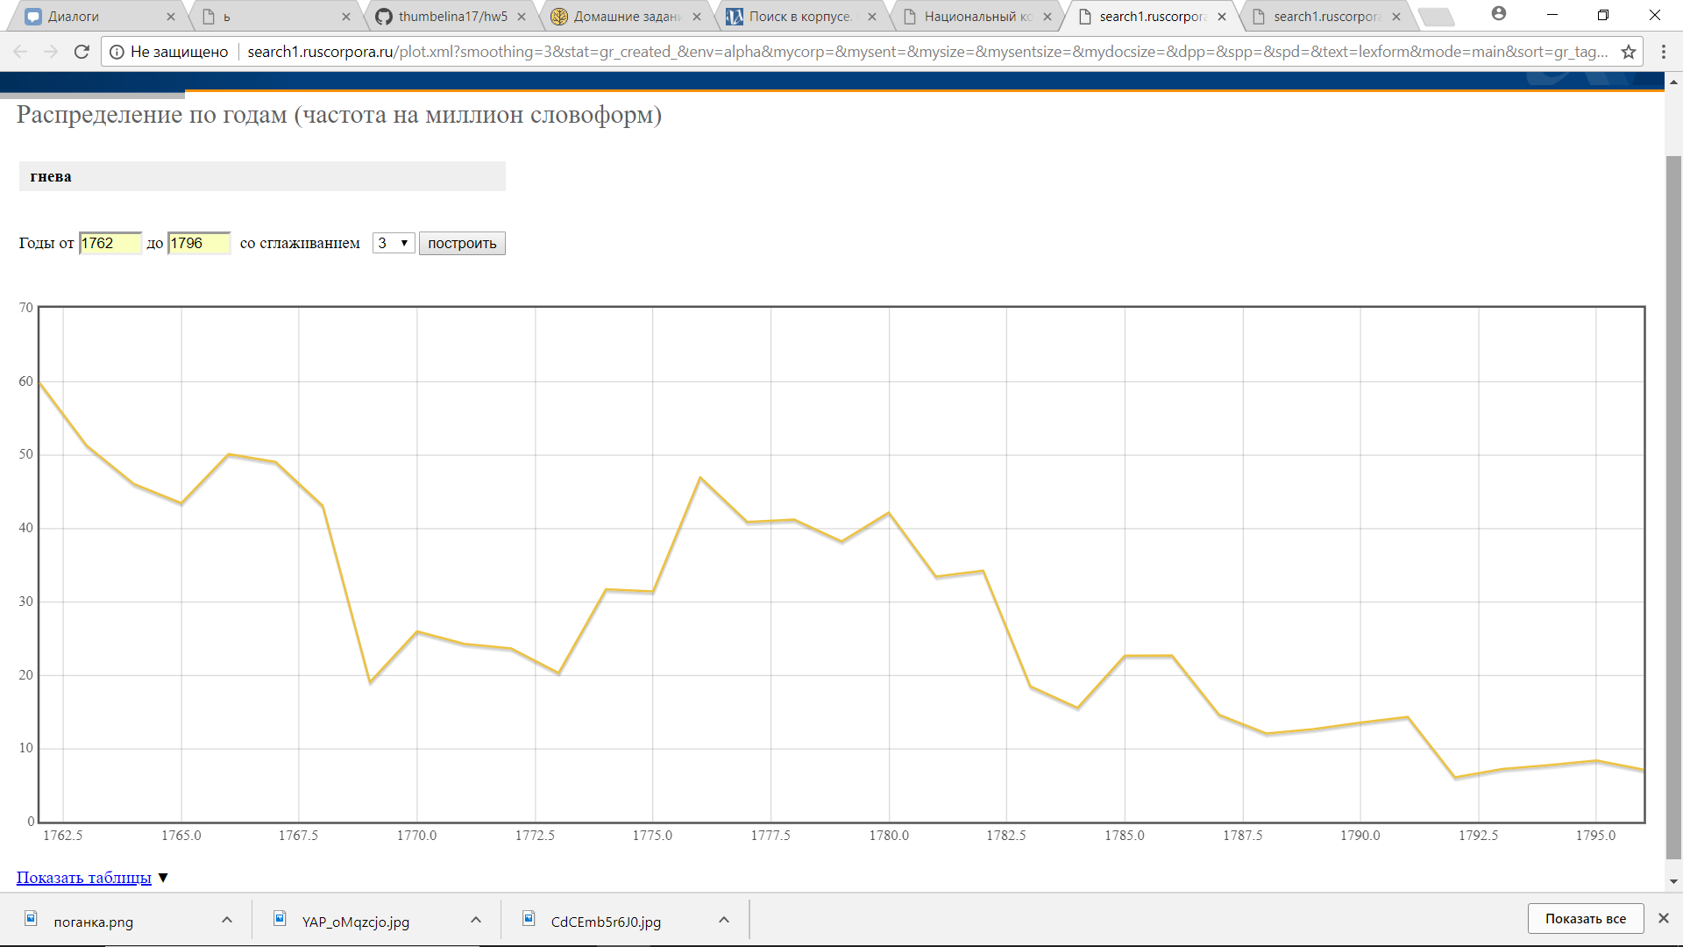

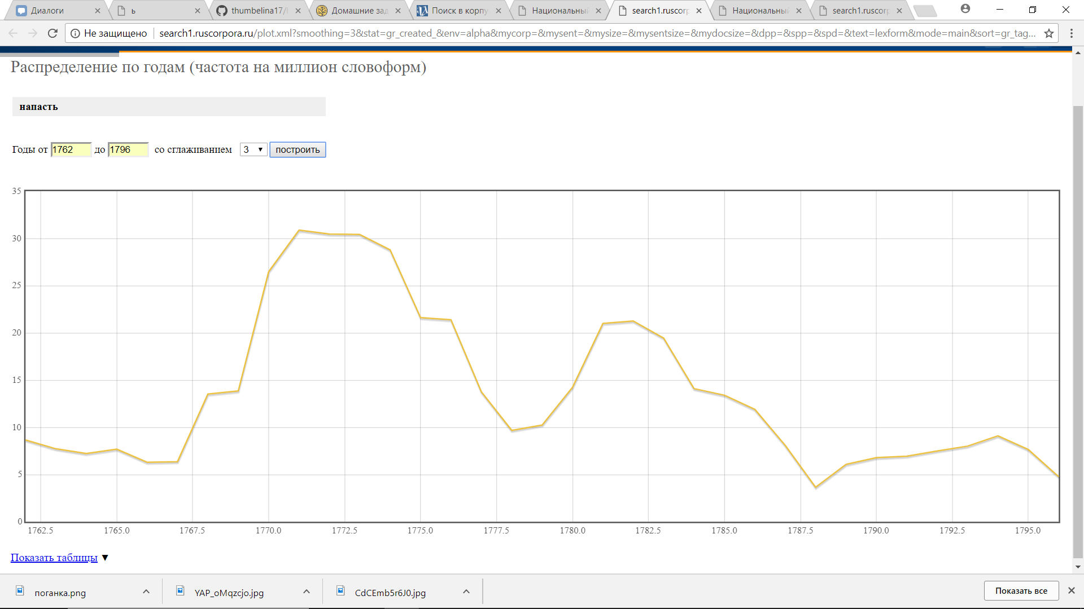

Единственный диалог, который мог состояться в 18 веке, родись в это время Грибоедов. Однако, возможно, мог найтись гений, который сложил такую же рифму, потому что по-отдельности слова употреблялись.

Задание 3. Употребление слова «щас» с 1950 по 2018 г.г.

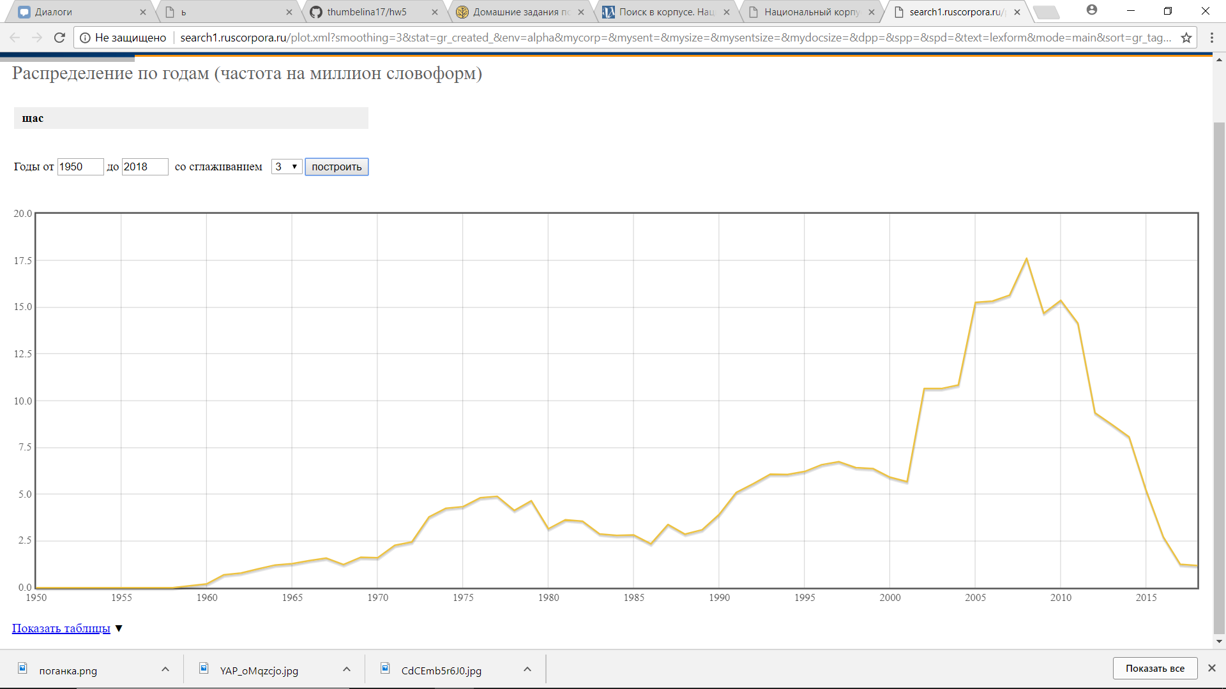

Как можно увидеть по графику, частота употребления слова «щас» начала расти с 1960 года и достигла самой высокой отметки в 2008 году, однако позже, частота начала падать и едва ли достигает отметки 2.5

2.Рассмотрим таблицу, в которой представлены словоформа «щас» в разных жанрах. Исходя из ее данных, становится понятно, что самый популярный жанр, в котором употребляется «щас» - это нежанровая проза, а менее популярный - приключения.

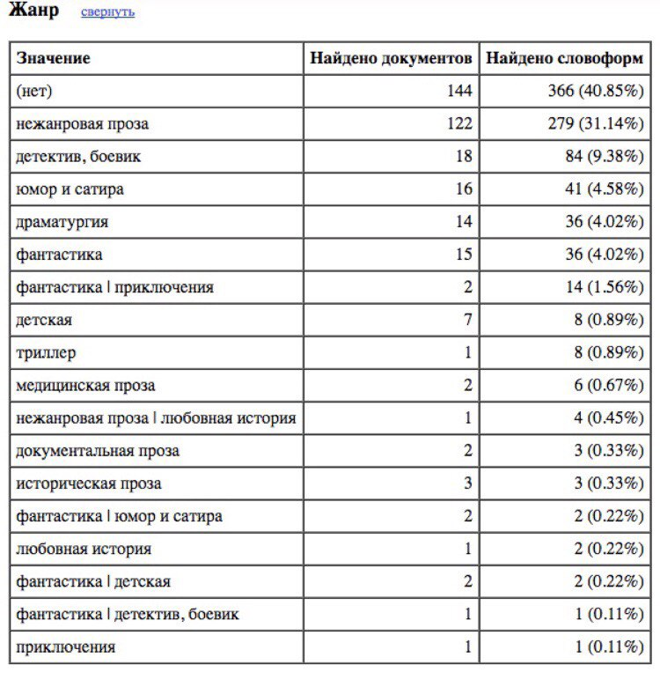

**Задание 4.**

Если говорить о сочетании слова «язык» с другими существительными в Родительном падеже, то по таблице, которая дана на сайте НКРЯ понятно, что чаще всего это слово употребляется, если речь идет о языке какого-то народа (Например: язык белорусов), а также, если говорится о какой-то науке или сфере деятельности (Например: язык бизнеса, язык математики). В таблице так же можно заметить термин «язык оригинала», то есть оригинального произведения, исходника. «Язык программирования» так же встречается в таблице очень часто наряду с «языком жестов» и «культуры».